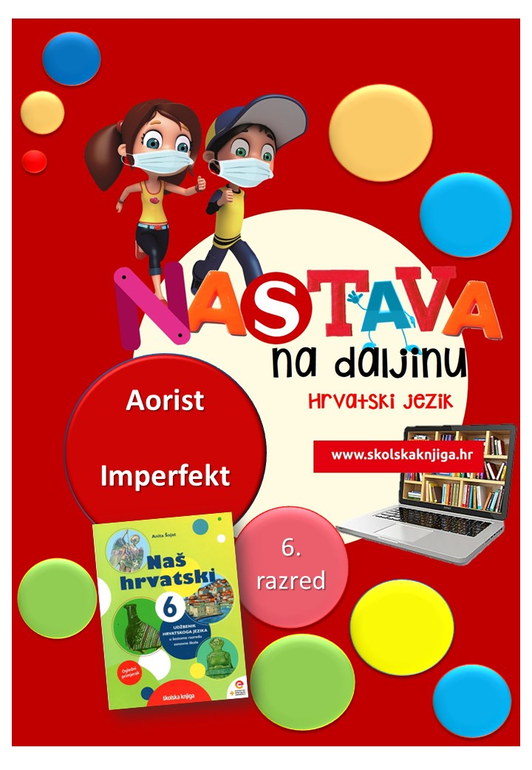

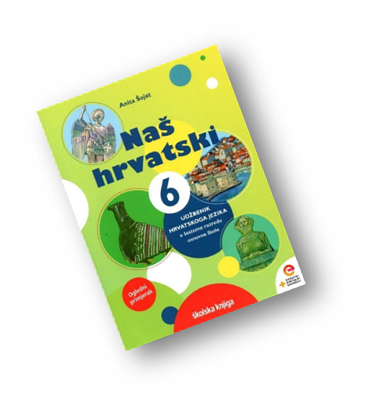
PODRUČJE PREDMETA
Hrvatski jezik i komunikacija
Aorist
Imperfekt

VRIJEME OSTVARIVANJA:

BROJ SATI NASTAVE: 3
Anita Šojat, Naš hrvatski 6
Materijal za nastavu na daljinu pripremila
Daniela Maršalek

e-sfera
https://www.e-sfera.hr/dodatni-digitalni-sadrzaji/3df83378-9b17-438d-b033-0ad17b5897dc/

https://www.e-sfera.hr/dodatni-digitalni-sadrzaji/36097022-a543-4cc9-b236-de5428763012/

NAPOMENA UČENIKU
U ovome ćeš tjednu učiti o novim glagolskim vremenima, aoristu i imperfektu. Učenje i rješavanje zadataka možeš organizirati kada ti najviše odgovara. Važno je da poštuješ rok za slanje završenih zadataka učiteljici/učitelju na dogovoreno virtualno mjesto.

ODGOJNO-OBRAZOVNI ISHODI
Nakon rada na aktivnostima moći ćeš:
- sažimati podatke o aoristu i imperfektu
- izraditi grozd o aoristu
- ispričati sažetak o aoristu i imperfektu
- prepoznavati aorist i imperfekt u tekstu
- primijeniti znanja o aoristu i imperfektu u zadatcima različitih tipova
- prepoznati glagole po vidu uz vježbanje
- razlikovati aorist i imperfekt
- provjeriti svoje znanje u digitalnim igrama i stvaralačkom zadatku
- izraditi Vennov dijagram o aoristu i imperfektu.

REZULTATI UČENJA
Aktivnosti se smatraju završenima kada učiteljici/učitelju na dogovoreno virtualno mjesto pošalješ
- fotografiju Vennova dijagrama iz 9. aktivnosti
- fotografiju nacrtanih mobitela s rečenicama iz 10. aktivnosti.

Rok za slanje:

OPIS AKTIVNOSTI

- aktivnost – Povratak u prošlost
Pročitaj tekst iz udžbenika Naš hrvatski 6 Aorist. Tekst je podijeljen na četiri dijela prema rubrikama (1. dio – tekst Potjeh, Ljutiša, Marun i Bjesomar; 2. dio – u rubrici Nauči; 3. dio – u rubrici Nauči više; 4. dio – u rubrici Točno piši i govori ).
Čitaj dio po dio teksta. Kada pročitaš dio teksta, ukratko zapiši najvažnije iz toga dijela i osmisli dva pitanja na koja se odgovor nalazi u tom ulomku. Kada sve pročitaš, zapišeš i osmisliš pitanja, pokušaj samostalno, bez pomoći udžbenika, usmeno odgovoriti sama/sam sebi na postavljena pitanja.

- aktivnost – Grozd aorista
Izradi grozd o aoristu prema primjeru.
Koraci u stvaranju grozdova:
- Ključnu riječ AORIST napiši na sredinu papira bilježnice
- Zapiši sve riječi koje ti padnu na pamet u vezi s temom i svaku riječ zaokruži
- Zapiši što više pojmova i međusobno ih poveži crtama – načini što više veza.

Uz pomoć riječi u grozdu pripremi sažetak o aoristu – zapiši ga i pročitaj nekoliko puta. Sažetak možeš napraviti prema smjernicama u zadatku Razmisli i ponovi u udžbeniku Naš hrvatski 6, str. 48.

Na e-sferi
https://www.e-sfera.hr/dodatni-digitalni-sadrzaji/3df83378-9b17-438d-b033-0ad17b5897dc/
u rubrici Slušam i govorim poslušaj audiosažetak i usporedi ga sa svojim. Ako je potrebno, dopuni svoj sažetak.

- aktivnost – Digitalni aorist
Na e-sferi
https://www.e-sfera.hr/dodatni-digitalni-sadrzaji/3df83378-9b17-438d-b033-0ad17b5897dc/
u rubrici Čitam i pišem riješi digitalni zadatak Ivana Brlić Mažuranić te označi glagole u aoristu.
U rubrici Ponavljam odigraj digitalnu igru s pomoćnim glagolima biti i htjeti.

- aktivnost – Ispunjaljka

Riješi ispunjaljku u radnoj bilježnici na str. 37., 2. zadatak. Posebno označena polja daju naziv drugog glagolskoga vremena koje ćemo obraditi.

- aktivnost – Regoč i glagolski vid

Pročitaj tekst Regoč u udžbeniku Naš hrvatski 6, str. 49.. U bilježnicu nacrtaj tablicu prema primjeru i u nju upiši glagole koji su u tekstu označeni plavom bojom. Glagole stavi u infinitiv i odredi im glagolski vid – svršeni ili nesvršeni.

Glagol iz teksta | Infinitiv | Glagolski vid

- aktivnost – Istraži imperfekt
Pročitaj tekst o imperfektu u udžbeniku Naš hrvatski 6 na str. 50. i 51. Tekst je podijeljen na dva dijela. Prouči sprezanje glagola i nastavke te zapiši najvažnije podatke. Zatim prouči imperfekt glagola biti te pisanje i izgovor nekih glagola i, također, zapiši najvažnije podatke. Podatke možeš oblikovati u jednostavne bilješke, ali i u grozd ili u manju umnu mapu.
Poslušaj audiosažetak dostupan na e-sferi
https://www.e-sfera.hr/dodatni-digitalni-sadrzaji/36097022-a543-4cc9-b236-de5428763012/
u rubrici Slušam i govorim te pomoću njega nadopuni svoje bilješke.

- aktivnost – Digitalni imperfekt

Odigraj digitalne igre na e-sferi
https://www.e-sfera.hr/dodatni-digitalni-sadrzaji/36097022-a543-4cc9-b236-de5428763012/
u rubrici Čitam i pišem.
Riješi digitalnu križaljku u rubrici Ponavljam.
S pomoću kartica u rubrici Provjeravam što znam provjeri svoje znanje o aoristu i imperfektu.
Odigraj i ostale digitalne igre u rubrici Provjeravam što znam.

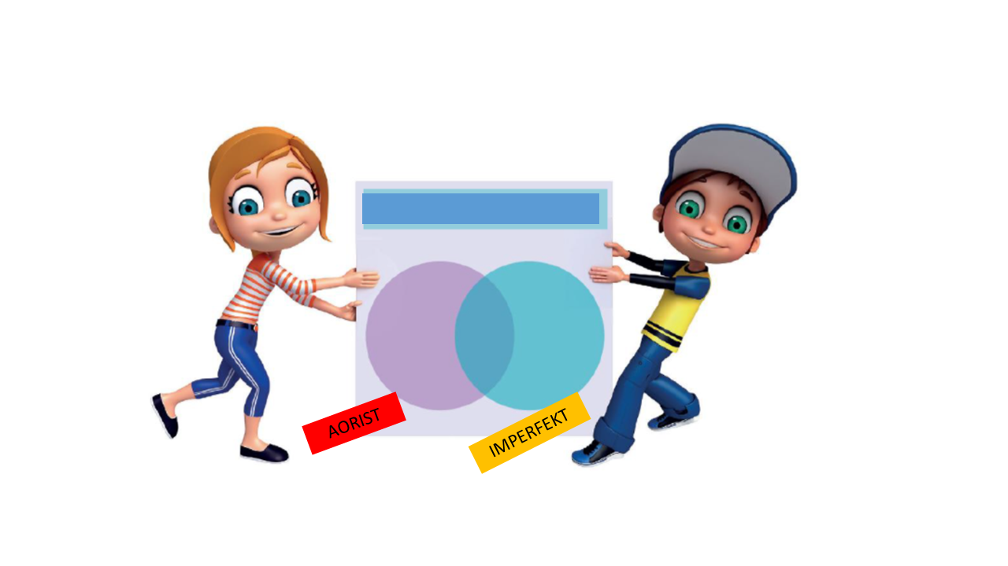
- Aktivnost – Vennov dijagram
Izradi Vennov dijagram u kojem ćeš prikazati sličnosti i razlike aorista i imperfekta.

- aktivnost – Oživi aorist i imperfekt
Aorist i imperfekt se vraćaju u upotrebu u suvremenoj komunikaciji i to, ponajprije, u porukama koje šaljemo elektroničkim putem. Razlog za to je jednostavan – to su glagolski oblici koji zauzimaju manje mjesta (manje slova) u poruci od perfekta.
U bilježnicu nacrtaj nekoliko modela mobitela po svom izboru i u njih napiši sljedeće rečenice/poruke tako da upotrijebiš aorist ili imperfekt, ovisno o glagolskom vidu glagola. Izaberi pet rečenica koje ćeš preoblikovati i napiši ih u bilježnicu u nacrtani mobiteli.

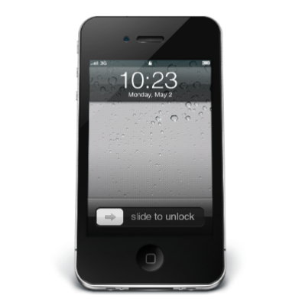





Baš sam doputovao s mora. Žurio sam, ali nisam stigao.
Naučio sam aorist i imperfekt. Jahala sam konja, bilo je odlično.
Saznao sam da sutra pišemo ispit. Vozio sam bicikl i ozlijedio sam se.
Sreo sam starog prijatelja i ispričali smo se. Baš mi je drago što smo se jučer sreli.
Istrčao sam maraton! Pogledala sam odličan film.

- aktivnost – Dopuni bilješke

Promotri slikovne prikaze ispod i, ako je potrebno, dopuni bilješke u svojoj bilježnici.
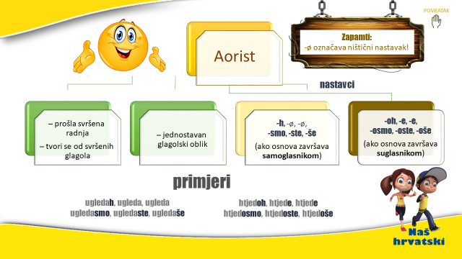

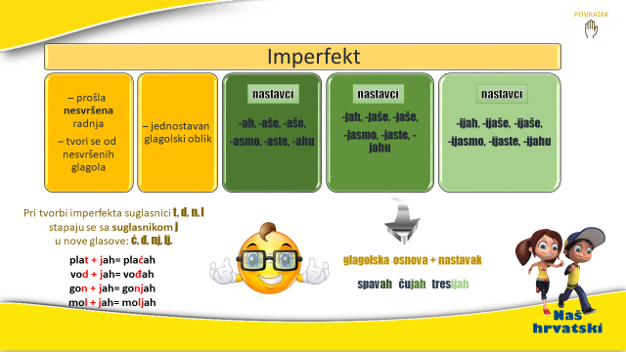

Aktivnosti se smatraju završenima kada učiteljici/učitelju na dogovoreno virtualno mjesto pošalješ
- fotografiju Vennova dijagrama iz 9. aktivnosti
- fotografiju nacrtanih mobitela s rečenicama iz 10. aktivnosti.


Želim ti uspjeh u radu!

